Создаем виртуальную книжную выставку
Виртуальная выставка – это публичная демонстрация в сети Интернет с помощью средств веб-технологий виртуальных образов специально подобранных и систематизированных произведений печати и других носителей информации, а также общедоступных электронных ресурсов, рекомендуемых удаленным пользователям библиотеки для ознакомления и использования.
Виртуальные книжные выставки представляют фонд библиотеки, способствуют формированию и поддержанию имиджа, развитию и совершенствованию библиотечного сервиса.
Подходы к организации виртуальных выставок разнообразны.
При организации виртуальных книжных выставок следует чётко следовать стандартам представления традиционных книжных выставок.
Выставка должна состоять из разделов и содержать:
• визуальную презентацию книг (изображение обложек, раскрытых книг, в т.ч. с возможностью интерактивного перелистывания страниц, иллюстрации, карты, фотографии и др.);
• библиографическое описание книг;
• аналитическую информацию в зависимости от целевого и читательского назначения (аннотации, цитаты, биографические справки, рецензии, отзывы читателей);
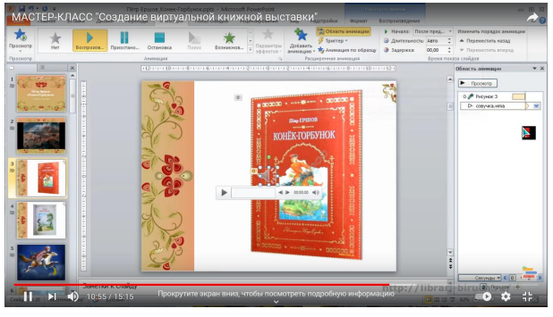
• ссылки на полные тексты книги, если они доступны в библиотеке или сети интернет.

Рассмотрим один из популярных и доступных способов создания виртуальной книжной выставки в виде презентации в программе Microsoft Power Point. Оформление выставки в данном формате включает в себя:
• Титульный лист слайда, который включает:
-название выставки;
-информацию об учреждении, которое представляет выставку;
-информационный повод (событие или памятная дата, к которому приурочена выставка);
• Предисловие (сообщает пользователю те сведения, которые необходимы для лучшего понимания выставки и восприятия её содержания);
• Электронные копии документов, в том числе графические, фото, аудио- и видеодокументы, систематизированные по разделам и подразделам и представленных в виде слайдов. В зависимости от вида электронной выставки в разделы могут быть включены анимационная графика и звуковое сопровождение. Рекомендуемое количество книг – не более 10;
• Аннотации к копиям документов и использованным материалам на выставке (все использованные в виртуальной выставке документы должны иметь аннотацию);
• Сопроводительный текст (представлен в краткой форме, что дает качественно иной ракурс для рассмотрения содержания фондов по теме выставки).
Следует отметить, что создание виртуальной выставки в формате Microsoft Power Point предполагает использование готовых шаблонов либо самостоятельного оформления слайдов, иллюстрирование слайдов, использование эффектов анимации, проведение предварительного просмотра презентации, исправление замеченных недостатков.
Для публикации виртуальной выставки на видеохостинге YouTube готовую презентацию нужно сохранить в видеоформате. Во вкладке «файл» выбираем «сохранить и отправить» далее «создать видео», «время показа каждого слайда» и путь сохранения на ПК.
Примеры: Создание виртуальных книжных выставок. Методические рекомендации.
Мастер-класс по созданию виртуальной выставки Виртуальная выставка РГБ "Чернобыль": виртуальная книжная выставка

